
  - Adatbázis szerkezet
Készítették: Gubek-Szabó Tamás 13.I
Mészáros Imre 13.I
Tartalomjegyzék
1. A teljes adatbázis - 2 -
2. „user” (Felhasználó) tábla - 3 -
2. „userProfile” (Felhasználói profil) tábla - 4 -
2.1. „activityLevel” (Életvitel/tevékenység) tábla: - 4 -
2.2. „goal” (Cél) tábla: - 4 -
2.3. „dailyGoal” (Napi cél) tábla: - 4 -
2.4. „weightLog” (Tömeg napló) tábla: - 5 -
3. „userFoodLog” (Felhasználói táplálék napló) - 6 -
3.2. „foodItem” (Étel) tábla: - 6 -
3.3. „mealType” (Étkezési típus) tábla: - 7 -
4. „userExerciseLog” (Felhasználói testedzés napló) tábla - 8 -
4.2. „exercise” (Gyakorlat) tábla - 8 -
5. „HealthConnectData” (Health Connect adat) tábla - 9 -

1. A teljes adatbázis
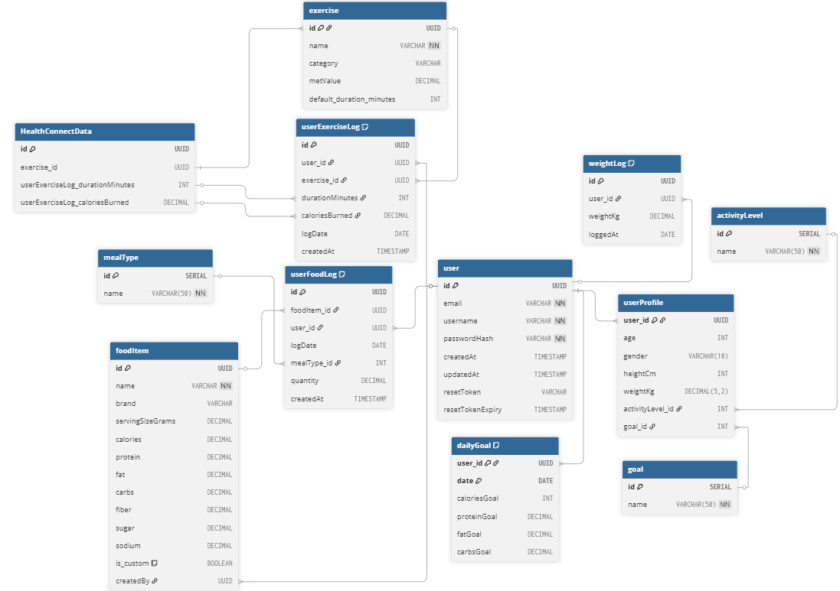
A Corelytics adatbázisának teljes szerkezete a lenti képen látható, a dokumentumban a különböző táblák részei lesznek elmagyarázva.

2. „user” (Felhasználó) tábla
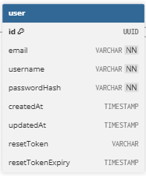
A user tábla a Corelytics felhasználóinak az adatait tárolja el, amit használhat a bejelentkezéshez.
- eleme: „id”:
Az „id” elem minden felhasználóhoz tartozó különböző és automatikusan megadott UUID (Unique User ID). A UUID egy betűkből és számokból összeállított karakterlánc, ami a véletlenszerűsége miatt, egy extra védelmet nyújt a felhasználóknak. Ez az elsődleges kulcs.
- eleme: „email”:
Az „email” VARCHAR formátumban van eltárolva. A program ezt használja a különböző emailek elküldésére, illetve a bejelentkezéshez. Ez a mező nem lehet üres.
- eleme: „username”:
A „username” egy VARCHAR formátumban eltárolt adat. Ez a felhasználónév, amit a program használ a felhasználó megszólítására. Szintén nem lehet üres.
- eleme: „passwordHash”:
A „passwordHash” egy VARCHAR, ami a jelszót hash-ként tárol el. A hash szintet visszafejthetetlen, így hogyha valaki feltöri az adatbázist akkor nem fogja tudni a felhasználók jelszavát. Az egyetlen mód a kitalálására, hogyha ugyan azon jelszót hash-olunk le, ugyanis egy betű különbség is egy teljesen más karakter láncot ad vissza. Az adat nem lehet NULL.
- eleme: „createdAt”:
Egy időbélyeg, ami annyit jelent, hogy mikor jött létre a rekord.
- eleme: „updatedAt”:
Hasonló az előzőhez, csak nem a rekord létrejöttét, hanem a legutóbbi változását tárolja le.
- eleme: „resetToken”:
A „resetToken” egy VARCHAR, amit a program az „elfelejtett jelszó” funkcióhoz használ.
- eleme: „resetTokenExpiry”:
A „resetTokenExpiry” egy időbélyeg, ami az előző „resetToken” érvényességét határozza meg. A megadott időpont után a resetToken használhatatlan.

2. „userProfile” (Felhasználói profil) tábla
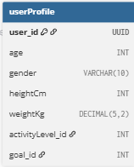
A userProfile tábla az, ahol a felhasználónak a személyes adati vannak eltárolva.

- eleme: „user_id”:
Egy UUID kulcs, ez köti össze a táblát a „user” táblával. Ez az elsődleges kulcs.
- eleme: „age”:
A felhasználó kora egy integerben eltárolva. Manuálisan változtatható a felhasználó által.
- eleme: „gender”:
A felhasználó neme, VARCHAR-ként eltárolva.
- eleme: „heightCm”:
A felhasználó magasága centiméterben, integerként tárolva.
- eleme: „weightKg”:
A felhasználó tömege, tizedes törtként tárolva, kilogrammban számolva.
- eleme: „activityLevel_id”:
Az életmód szintjénének az IDja, összeköti a táblát az „activityLevel” táblával.
- eleme: „goal_id”:
A kitűzött cél IDja, összeköti a táblát a „goal” táblával

2.1. „activityLevel” (Életvitel/tevékenység) tábla:
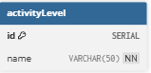
Az activityLevel tábla a különböző életvitel típusokat tárolja le.
- eleme: „id”:
Az „id” egy SERIAL adat, ami egy automatikusan megadott integer. Ez az elsődleges kulcs. Összekötésben áll az activityLevel_id-val a userProfile táblából.
- eleme: „name”:
Az életvitel neve, VARCHAR formátumban. Ezt használja a program, hogy kiszámolja a bizonyos célokhoz szükséges tápanyagbevitelt. A cella nem lehet üres.

2.2. „goal” (Cél) tábla:
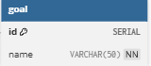
A goal tábla a különböző célokat tárolja le.
- eleme: „id”:
Hasonló az activityLevel táblában használt id-hoz, de ez a goal_id-val áll összekötésben. Ez az elsődleges kulcs.
- eleme: „name”:
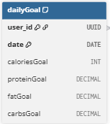
A megadott cél neve, VARCHAR-ként eltárolva. A program ezt használja a tápanyaglimit számításhoz. Nem lehet üres a cella.

2.3. „dailyGoal” (Napi cél) tábla:
A dailyGoal a napi tápanyag limitet határozza meg.
- eleme: „user_id”:
UUID-ként tárolt adat. Összeköti a felhasználóval. Ez az elsődleges kulcs.
- eleme: „date”:
Egy időpontként tárolt adat. Bizonyos napokra van osztva.
- eleme: „caloriesGoal”:
Egy integer, amit a program számol ki a felhasználónak az adataitól függően. Az adat kcal mértékegységben van tárolva.
- eleme: „proteinGoal”:
A napi fehérje beviteli cél, tizedes törtként tárolja a rendszer. Az adatot a program határozza meg.
- eleme: „fatGoal”:
Napi zsír limitje, tizedes törtként tárolva. A tárolt számot a program határozza meg.
- eleme: „carbsGoal”:
Napi szénhidrát limit. A tárolt tizedes törtet a program határozza meg.

2.4. „weightLog” (Tömeg napló) tábla:
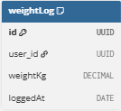
A felhasználó tömegének naplózása, amit a felhasználó tölt fel manuálisan.
- eleme: „id”:
A naplónak az azonosítója, UUID-ként megadva. Ez a mező az elsődleges kulcs.
- eleme: „user_id”:
Egy UUID adat, amit a user táblától kap, a felhasználónak az azonosítója.
- eleme: „weightKg”:
A megadott tömeg kilogrammban, tizedes törtként tárolva.
- eleme: „loggedAt”:
A dátum amikor a tömeget a felhasználó naplózta.

3. „userFoodLog” (Felhasználói táplálék napló)
A userFoodLog tábla az adott felhasználók táplálék bevitelének naplózását biztosítja.
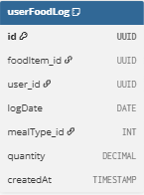
- eleme: „id”:
Az id egy UUID-ként van eltárolva. Ez az elsődleges kulcs.
- eleme: „foodItem_id”:
A foodItem tábla id mezőjével áll összekötésben. Szintén UUID.
- eleme: „user_id”:
Az adott felhasználóval köti össze, UUID-ként tárolt.
- eleme: „logDate”:
A naplózás dátuma. Arra a napra utal amikor a naplózás megtörtént nem, amikor a rekord létrejött. Ez az adat egy időpontként van letárolva.
- eleme: „mealType_id”:
Az étkezésnek a típusa, például: reggeli, ebéd, vacsora. Ez egy integerként van eltárolva.
- eleme: „quantity”:
Az ételnek a mennyisége, grammként tárolva egy tizedes törtként.
- eleme: „createdAt”:
A rekord létrejöttének dátuma, időbélyegként tárolva

3.2. „foodItem” (Étel) tábla:
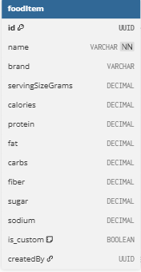
A foodItem tábla a bizonyos ételeket tárolja el.
- eleme: „id”:
Az étel azonosítója, UUID-ként tárolva. Ez az elsődleges kulcs
- eleme: „name”:
A megadott étel neve, VARCHAR formátumban. Például rizs, kenyér, sonka. Nem lehet üres a cella.
- eleme: „brand”:
A rekord márkája, mivel több ételből különböző márkák vannak. Például Maggi, Pick.
- eleme: „servingSizeGrams”:
Egy adagnak a gramm mennyisége, tizedes törtként megadva.
- eleme: „calories”:
A rekord kalória értéke, kcal mértékben, tizedes tört.
- eleme: „protein”:
Az étel fehérje mértéke, tizedes törtként megadva.
- eleme: „fat”:
Az étel zsírtartalma, tizedes tört.
- eleme: „carbs”:
Az étel szénhidrát tartalma. Tizedes törtként tárolt.
- eleme: „fiber”:
A megadott ételnek a rost tartalma, tizedes törtként tárolva.
- eleme: „sugar:”
Az étel cukortartalma, tizedes tört.
- eleme: „sodium”:
Az ételnek a só tartalma, szintén tizedes tört.
- eleme: „is_custom”:
Logikai változó, hogyha hamis akkor alapból megadott a fejlesztők által, hogyha igaz akkor egy felhasználó hozta létre a rekordot.
- eleme: „createdBy”:
Egy UUID, amely összeköti a rekord létrehozójának azonosítójával. Hogyha a fejlesztők által megadott, akkor NULL.

3.3. „mealType” (Étkezési típus) tábla:
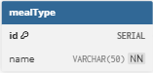
Az adott étkezésnek a típusait tárolja el.
- eleme: „id”:
Egy SERIAL-ban megadott azonosító, amire a „mealType_id” hivatkozik a userFoodLog táblában. Ez az elsődleges kulcs.
- eleme: „name”:
Egy VARCHAR-ban tárolt adat, az étkezési típus neve, például: vacsora. Nem lehet üres.

4. „userExerciseLog” (Felhasználói testedzés napló) tábla
A felhasználónak az aznapi edzésének naplózására használt tábla.
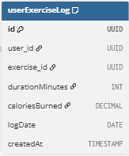
- eleme: „id”:
A naplózott rekord azonosítója, UUID-ként tárolva. Ez az elsődleges kulcs.
- eleme: „user_id”:
A felhasználó azonosítója, kapcsolatban áll a user tábla id mezőjével. UUID formátumban tárolt.
- eleme: „exercise_id”:
Az adott gyakorlatnak az azonosítója, mivel minden külön edzés típus külön táblában van tárolva. UUID a formátuma.
- eleme: „durationMinutes”:
Az edzés időtartama, integerként tárolva.
- eleme: „caloriesBurned”:
Az edzés által becsült égetett kalória értéke, tizedes törtként tárolva.
- eleme: „logDate”:
Az edzés megtörténésének dátuma, nem feltétlen egy napon naplózta a felhasználó az edzését.
- eleme: „createdAt”:
A naplózás létrejötte, időbélyegként tárolva. Annak a pontos időpontja, amikor a rekord létre lett hozva.

4.2. „exercise” (Gyakorlat) tábla
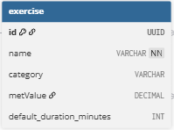
A rendszer által tárolt gyakorlatoknak a táblája.
- eleme: „id”:
A gyakorlatnak az azonosítója, összekötésben áll a userExerciseLog „exercise_id” mezőjével. Ez az elsődleges kulcs, amit UUID-ként van tárolva.
- eleme: „name”:
Az adott gyakorlatnak a neve, VARCHAR formátumban tárolva. Nem lehet NULL.
- eleme: „category”:
A gyakorlat kategóriája, legyen az erőépítés, kardió vagy hajlékonyság. VARCHAR-ként tárolt.
- eleme: „metValue”:
A gyakorlat által égetett kalória óránként. Tizedes törtként van tárolva.
- eleme: „default_duration_minutes”:
A gyakorlatnak alapból beállított ideje, integerként letárolva.

5. „HealthConnectData” (Health Connect adat) tábla
Az az adatok táblája, amelyet a program az Health Connect applikációtól kap.
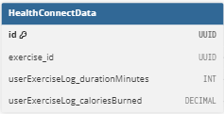
- eleme: „id”:
A rekordnak az azonosítója, UUID formátumban mentve. Elsődleges kulcs.
- eleme: „exercise_id”:
A gyakorlatnak az azonosítója, UUID-ként tárolva. Összekötésben áll az exercise tábla id rekordjával.
- eleme: „userExerciseLog_durationMinutes”:
A felhasználói testedzési naplóban feltölti a gyakorlat idejét. Integerként tárolt.
- eleme: „userExerciseLog_caloriesBurned”:
Tizedes törtként megadott szám, amely meghatározza, hogy mennyi kalóriát égetett a felhasználó gyakorlat közben. Hogyha üres, a program az alap kalória égetéssel tölti fel az adatot.

